TD 3 THEOREMES GENERAUX DANS LES CIRCUITS

Exercice 1

Déterminer pour le circuit suivant la valeur de l’intensité du courant dans chaque branche.
Aide : utiliser le théorème de superposition

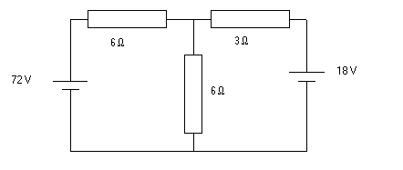

Exercice 2
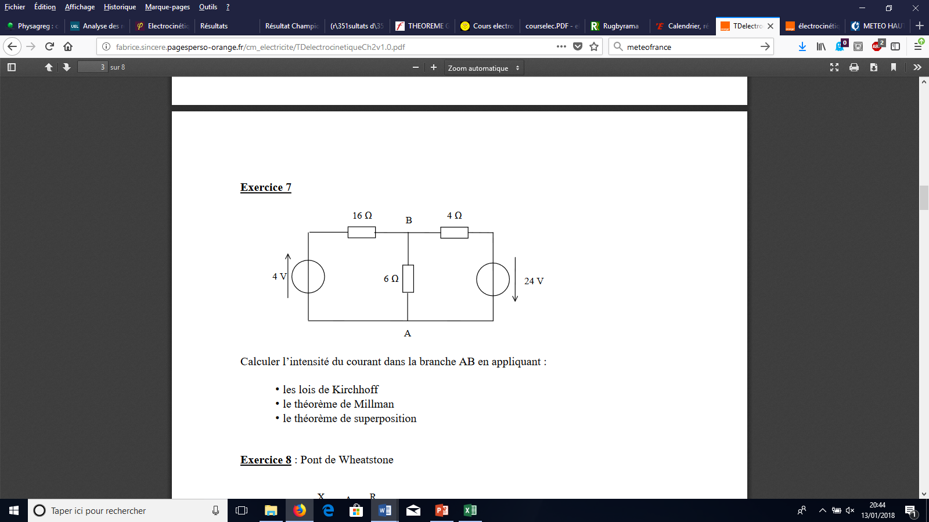
Calculer l’intensité du courant dans la branche AB en appliquant :
- les lois de Kirchhoff (loi des nœuds et loi des mailles)
- le théorème de Millman (aide : on pourra fixer le potentiel A à 0 V)
- le théorème de superposition
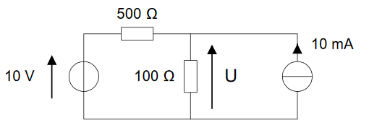
Exercice 3
Déterminer la valeur de U

Exercice 4
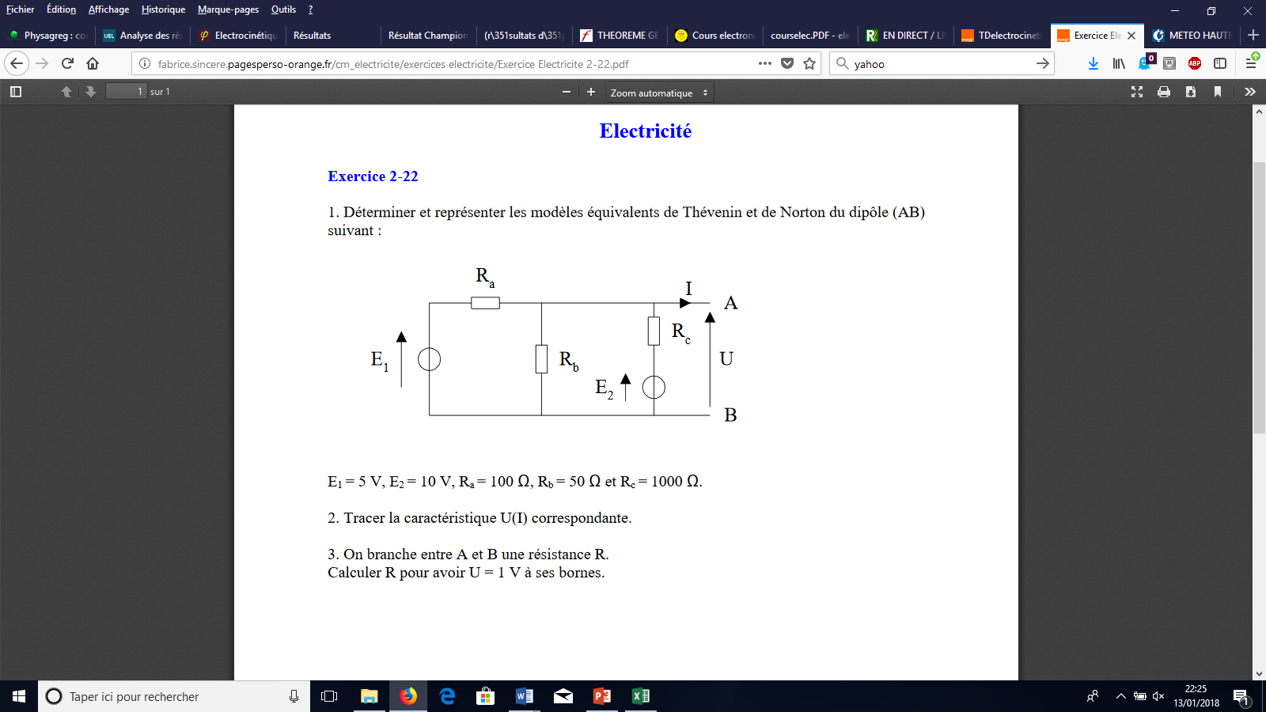
1. Déterminer et représenter les modèles de Thévenin et de Norton équivalents au dipôle AB.

E₁ = 5 V, E₂ = 10 V, R_{a} = 100 Ω, R_{b} = 50 Ω et R_{c} = 1000 Ω

2. On branche entre A et B une résistance R. Déterminer la valeur de R pour avoir U = 1 V à ses bornes.

Exercice 5
On considère le circuit suivant :
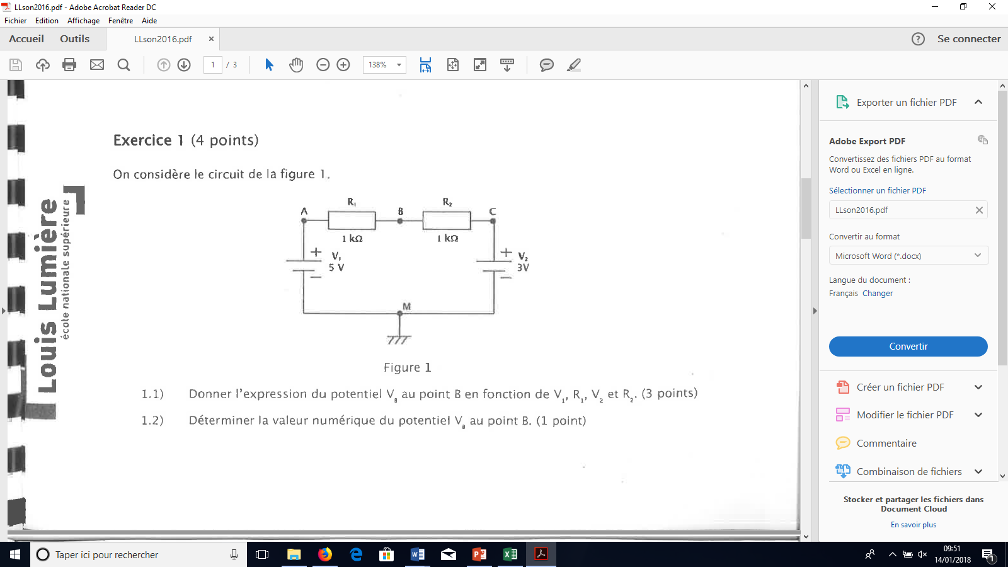
1. Donner l’expression du potentiel V_{B} au point V_{B} en fonction de V₁, R₁, V₂ et R₂.
2. Déterminer la valeur numérique de V_{B}.
Exercice 6
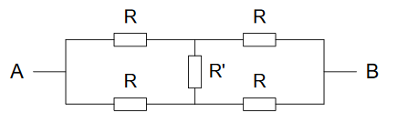

Le montage ci-dessus est alimenté par une tension U_{AB} = 2 V.
1. Quelle est l’intensité du courant électrique circulant dans la résistance R’ ?
2. En déduire la résistance équivalente vue des points A et B.
3. Calculer le courant circulant dans les différentes résistances.
AN : R = 1 kΩ et R’ = 10 kΩ

Exercice 7
Chercher les modèles de Thévenin et Norton des circuits suivants :
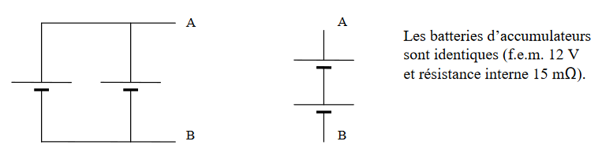
Les batteries sont identiques (f.e.m 12 V et résistance interne 15 mΩ)

Correction

Exercice 1
Si E1 agit seule on a le schéma électrique suivant :
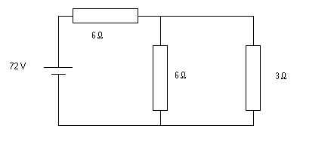
Schéma si E1 agit seule
Req = (R1 *R2 ) / (R1 + R2 ) donc Req = (6*3) / (6+3 )= 2 ohms
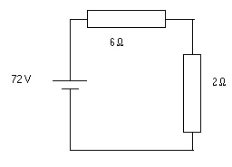
Schéma simplifié si E1 agit seule
En appliquant la loi d'ohm on trouve le courant débité par E1 :
I = U / R donc I =72 / (6+ 2 ) =9 A
On applique donc le pont diviseur en courant pour trouver le courant dans chacune des branches du schéma précèdent.
Dans la résistance de 3 ohms circule un courant de (9 * (1/3))/(1/2) = 6 A
Dans celle de 6 ohms circule un courant de (9*(1/6))/(1/2 ) = 3 A
Si E2 agit seule on obtient le schéma suivant :
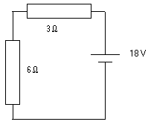
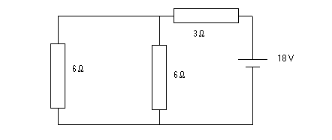
Schéma si E2 agit seule
En résumé :
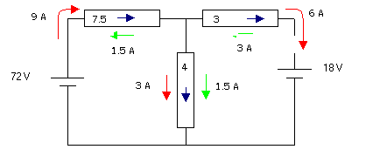En bleu figure le courant réel, en rouge, celui si E1 agissait seule et en vert si E2 agissait seule

Exercice 2
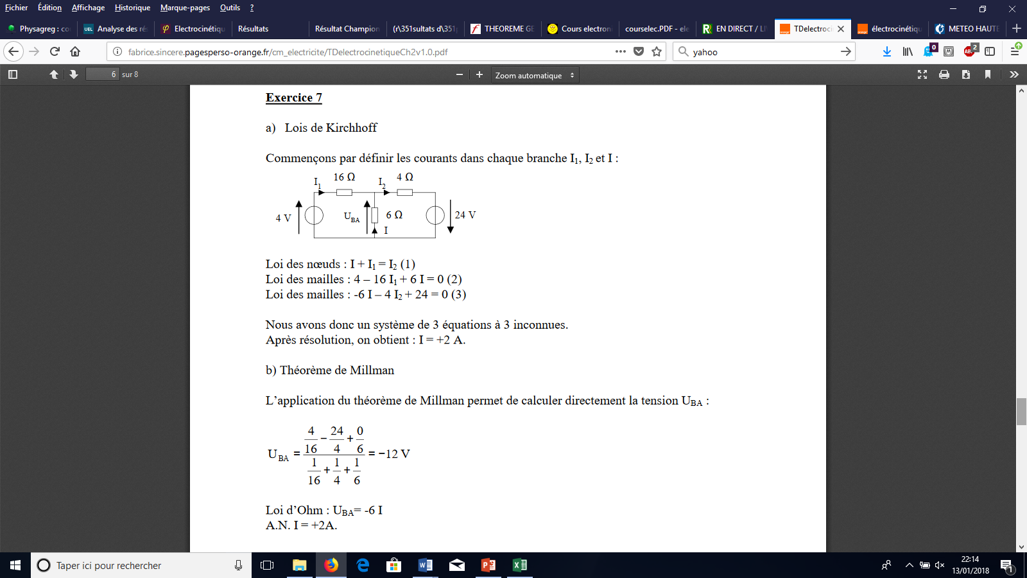
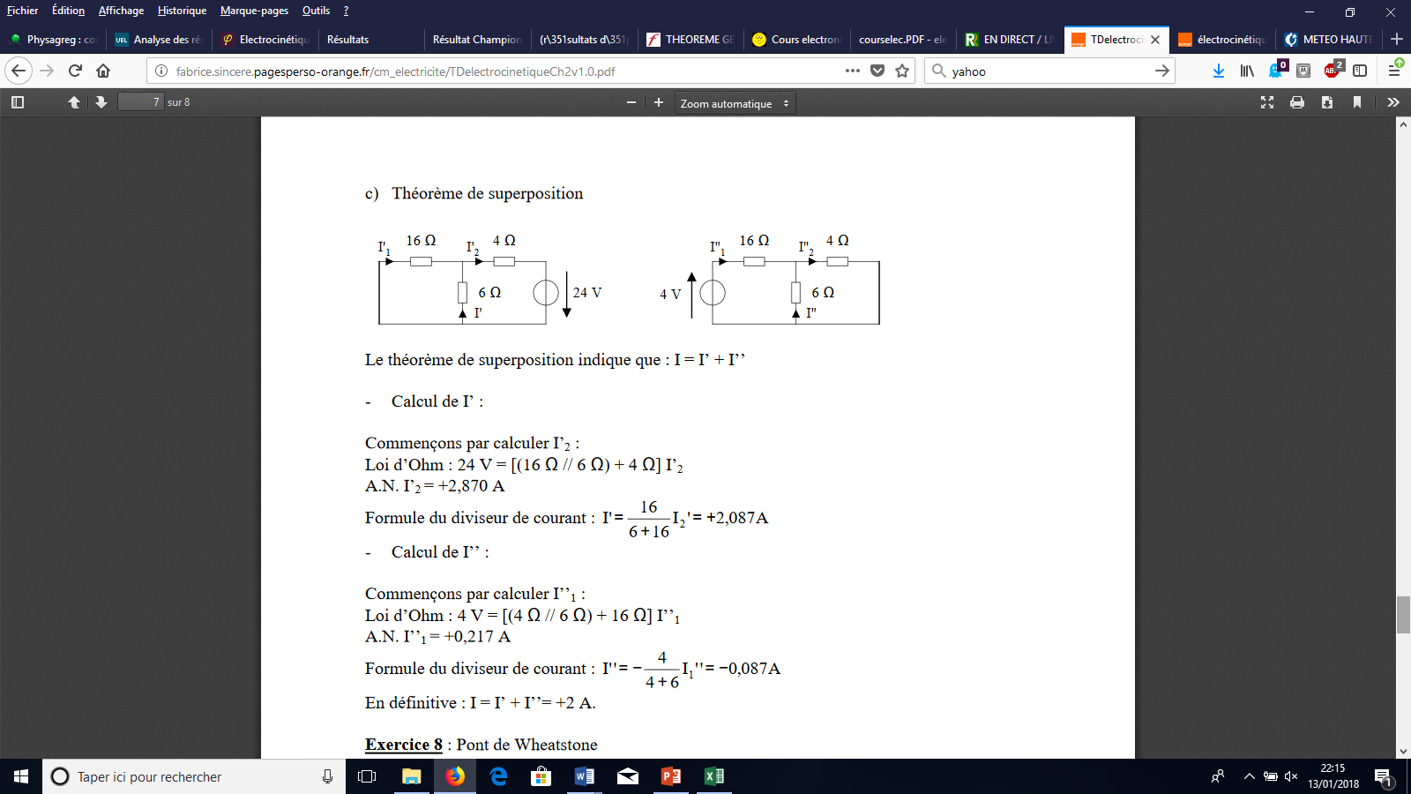
Exercice 3
Th de superposition. On éteint d’abord la source de courant, qui se comporte comme un interrupteur ouvert.

On en déduit I₁ qui traverse la résistance 100 Ω :
I₁ = 10 / (500+100) = 5/3 x10⁻²

On éteint ensuite la source de tension qui se comporte comme un fil :
On a la même tension aux bornes des deux résistances qui sont alors en // ce qui donne 100 I₂ = 500 I₃
Comme I₂ + I₃ = 10 mA, on en déduit I₂ = 50/6 mA
La résistance 100 Ω est donc traversée par le courant I = 5/3 x10⁻² + 50/6 mA donc U = 100 x I = 2,5 V
Exercice 4

1/ Générateur de thévenin : appliquer le th de millman au point D, point de jonction entre Ra, Rb et Rc (on prend le potentiel du point de jonction entre E1 et E2 égal à 0):
Vd = 5/100 + 10/1000 /(1/100+1/50+1/1000) = 60/31 = 1,935V
Req = (1/100 + 1/50 + 1/1000)⁻¹ = 1000/31 = 32,3 Ω

Norton :
On relie A et B par un fil, ce qui revient à court-circuiter R_{b}.
Le courant qui passe dans le fil est I = I₁ + I₂ = E1/Ra + E2/Rc = 5/100 + 10/1000 = 0,06 A
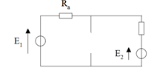
2/ R = 34,5 Ω

Exercice 5
Il faut appliquer Millman en B

Exercice 6
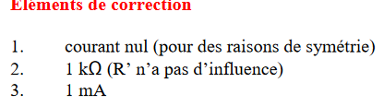
Exercice 7

Chercher les modèles de Thévenin et Norton des circuits suivants :

Les batteries sont identiques (f.e.m 12 V et résistance interne 15 mΩ)

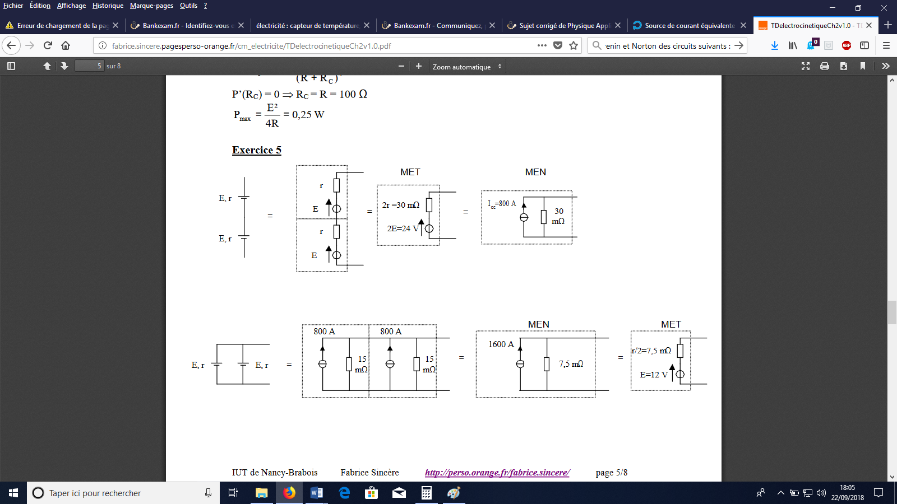

i

 R_{TH} = 2r
U_{AB}
On cherche E_{TH}. Pour cela on détermine U_{AB} lorsque i = 0. La tension aux bornes des deux résistances r est nulle
( u = r i avec i = 0) donc U_{AB} = E + E = 2 E soit E_{TH} = 2 E

On cherche I_{N}. Pour cela, on court-circuite (on relie A et B par un fil) et on calcule I_{N}.
I_{N}



Loi de Pouillet : I_{N} = 2 E / 2 r = E/r I_{N} = 12/ (15.10⁻³) = 800 A


Thevenin :
R_{TH} ? On éteint les sources. Il reste :

La résistance équivalente est r²/2r = r/2. On a donc R_{TH} = r/2

E_{TH} ?
Pour cela on détermine U_{AB} lorsque i = 0.
i
U_{AB}
i₂
i₁
on a d’après la loi des nœuds i₁ + i₂ = i or i = 0 et i₁ = i₂ soit 2 i₁ = 0 donc i₁ = i₂ =0

Les courants dans les deux branches sont nuls donc U_{AB} = E

Norton :
R_{N} = R_{TH} = r/2

I_{N} ?
I_{N}
i₂
i₁
E

Loi des nœuds : I_{N} = i₁ + i₂. Lois des mailles : (grande maille) E – ri₁ = 0
(maille de droite) E – ri₂ = 0 donc i₁ = i₂ = E/r
Finalement, I_{N} = 2 E/r

